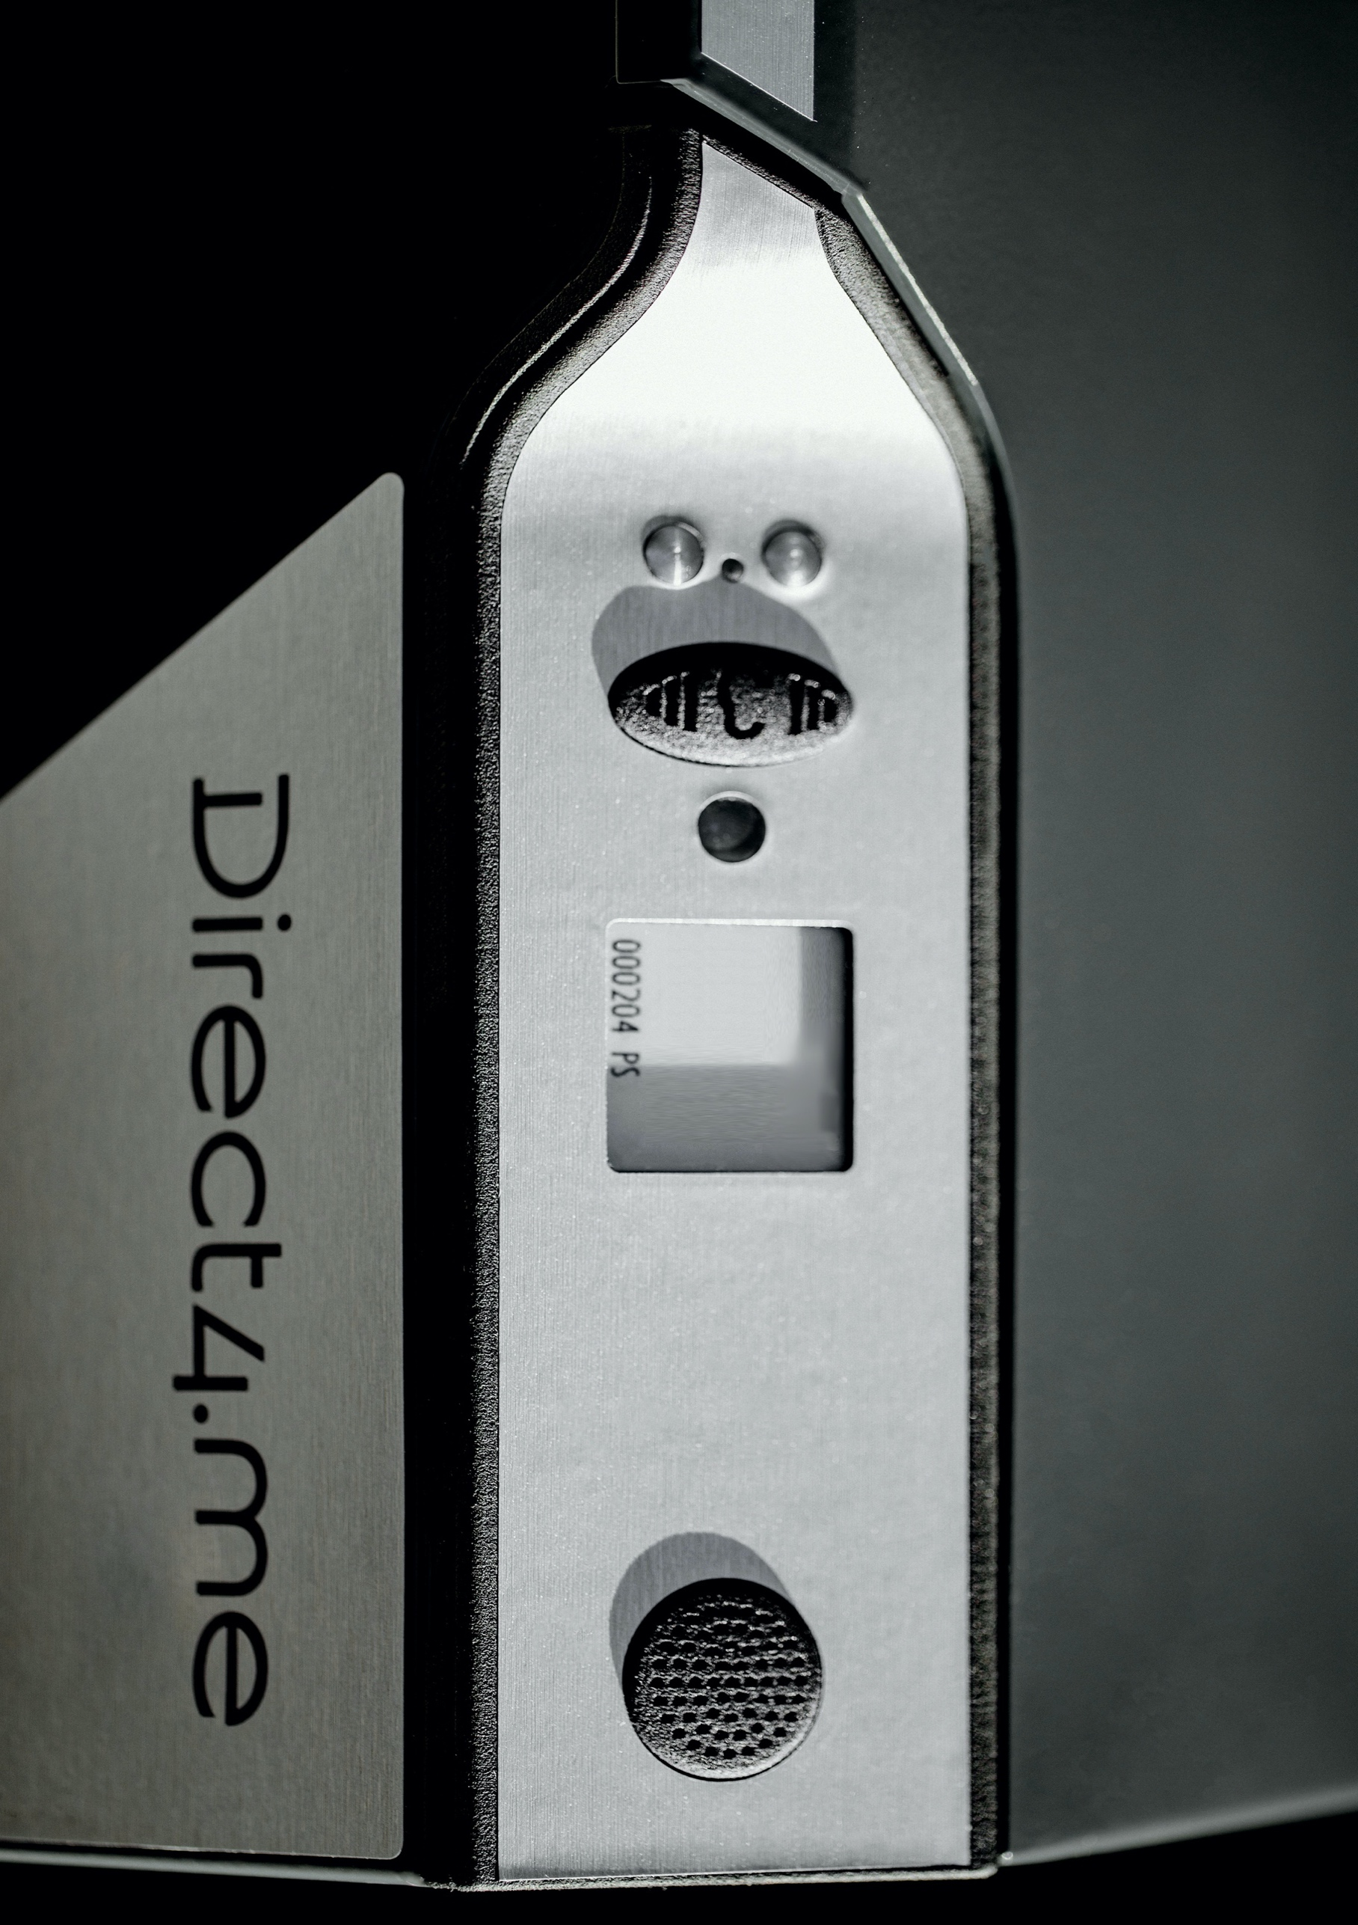­­



NÁVOD NA POUŽITIE

(v1.3)

Vážený zákazník,

blahoželáme Vám ku kúpe D-boxu od Direct4.me., vďaka ktorému je doručovanie zásielok zas o krok bližšie k Vám. Odteraz na Vás môžu zásielky čakať bezpečne v D-boxe a už nebudete musieť čakať na doručenie doma, dohadovať sa s kuriérom alebo ísť na poštu či depo pre vyzdvihnutie zmeškanej zásielky. Toto všetko je, pevne veríme, už minulosťou.

Aby ste naplno využili všetky funkcie D-boxu, odporúčame pozorne si prečítať pokyny pre používateľa.

Vitajte vo svete bezstarostného doručenia a vrátenie tovaru.

Dúfame, že sa Vám bude nový D-box od Direct4.me páčiť.

Ďalšie podrobnosti o službách Direct4.me nájdete na stránke <http://www.direct4.me>

Obsah

1. Dôležité pokyny a upozornenia 4

2. Popis D-boxu Direct4.me 5

Obsah balenia D-boxu 6

3. Bezpečnostné pokyny a údržba 7

4. Batérie 7

Výmena batérií 8

Núdzové napájanie 9

5. Pred prvým použitím 9

Aktivácia nového D-boxu Direct4.me 9

Inštalácia D-boxu Direct4.me 10

6. Chybové hlásenia 11

Direct4.me: Tabuľka možných porúch, symbolov a vysvetlení 11

7. Ako používať D-box Direct4.me 12

Vyzdvihnutie zásielky 13

Poverenie tretej osoby na vyzdvihnutie balíka 13

8. Technická špecifikácia 14

9. Obmedzená záruka 14

# Dôležité pokyny a upozornenia

Pred aktiváciou D-boxu si pozorne prečítajte tento návod na obsluhu. Upozornenie - tento produkt je určený pre osoby staršie ako 18 rokov.

Odstráňte obal, ktorý chráni D-box. Buďte ohľaduplní k životnému prostrediu, rozdeľte ich podľa druhu materiálu a zlikvidujte ich podľa platnej legislatívy v príslušnej nádobe na odpadky.

D-box používa ako zdroj energie 4 (štyri ) alkalické batérie veľkosti AA 1,5V. Použitie akýchkoľvek iných typov batérií, vrátane nabíjateľných, nie je prípustné. Po vybití zlikvidujte batérie podľa platnej legislatívy.

D-box sa dodáva s plastovou páskou vloženou medzi batériu a zámok, aby sa zabránilo prevádzke a vybitiu batérie počas prepravy a skladovania. Pri vybaľovaní produktu je potrebné túto pásku odstrániť. Tým sa zapne D-box a začne blikať zelené svetlo.

Vyberte si vo vašej budove vhodné miesto pre namontovanie D-boxu. Malo by byť dobre viditeľné a ľahko dostupné pre doručovateľov, ideálne bez vystavenia boxu priamemu slnku, dažďu alebo snehu.

D-box, ktorý sa už nepoužíva, nie je možné zlikvidovať ako bežný spotrebič. V záujme ochrany životného prostredia zaistite prosím likvidáciu podľa platnej legislatívy v špecializovanom zbere elektronického odpadu.

Deti a osoby so zníženými fyzickými alebo duševnými schopnosťami by, pokiaľ nedostali a neporozumeli pokynom na bezpečné používanie boxu, nemali výrobok používať bez riadneho dozoru dospelej osoby.

# Popis D-boxu Direct4.me

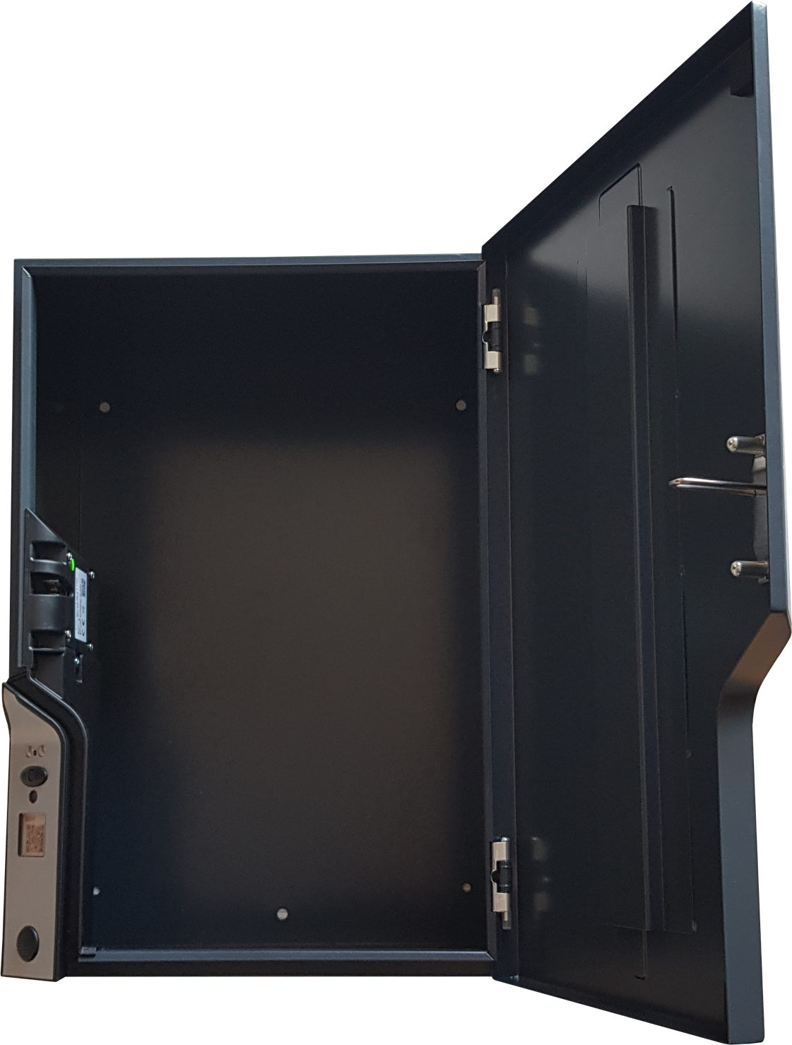

POPIS:

1. dvierka
2. priestor pre zásielku
3. elektronický zámok
4. panel s displejom a snímačmi

POPIS:

1. reproduktor
2. e-papierový displej
3. pohybový senzor
4. mikrofón
5. kontakty núdzového napájania
6. dióda

## Obsah balenia D-boxu

1. D-box
2. batérie
3. nálepka a ochrannou páskou
4. návod na použitie

# Bezpečnostné pokyny a údržba

Výrobca ani predajca nezodpovedá za škody alebo zranenia spôsobené nesprávnym používaním D-boxu alebo nedbanlivosťou pri dodržiavaní pokynov pre používateľa uvedených v tomto návode.

Z dôvodu bezpečnosti, licenčných práv a podmienok používania je zakázané akýmkoľvek spôsobom upravovať D-box Direct4.me.

Inštalácia D-boxu iným spôsobom, ako je popísané v tomto návode, môže spôsobiť škodu alebo zranenie, prípadne nesprávne fungovanie D-boxu.

D-box bol navrhnutý tak, aby odolal jemnému postriekaniu vodou (slabý dážď) a aby sa dovnútra nedostala skondenzovaná vlhkosť (rosa, atmosférická vlhkosť). Nie je však vhodné, aby bol priamo vystavený silnému dažďu alebo snehu. Pre správne fungovanie D-boxu zabráňte tiež vniknutiu malých pevných častíc s priemerom väčším ako 1 milimeter (piesok a podobne).

Namontujte D-box v chránenom priestore budovy na rovnú stenu pomocou skrutiek, ktoré budú dostatočne silné pre udržanie hmotnosti celého D-boxu a jeho budúceho obsahu.

Orientačná hmotnosť D-boxov:

D-Space 40 9 kg

D-Space 80 17.5 kg

D-Space 160 25.6 kg

Home D-Space 160 26 kg

# Batérie

D-box používa 4 (štyri) 1,5V alkalické batérie veľkosti AA. Pre núdzové napájanie v prípade výpadku AA batérií je na čelnom paneli kontakty núdzového napájania pre 9V batériu.

Pri vkladaní batérií je dôležité dodržať správnu polaritu (+/-). Nesprávna polarita môže poškodiť elektroniku D-boxu. Pre núdzové napájanie s 9V batériou nie je dôležitá polarita. Nikdy nepoužívajte rôzne typy batérií a nemiešajte staré a nové batérie. Vždy, keď musíte vymeniť batérie, vymeňte celú súpravu. Vybité alebo poškodené batérie môžu spôsobiť popálenie pokožky, preto odporúčame používať ochranné pomôcky.

Dávajte pozor, aby ste nespôsobili skrat na batériách. Batérie nevhadzujte do ohňa, pretože môžu explodovať.

Batérie sú nebezpečný odpad a nemali by sa vyhadzovať do komunálneho odpadu. Mali by byť vrátené do obchodu alebo zlikvidované na špeciálnych zberných miestach.

## Výmena batérií

Batérie by sa mali vymeniť, keď sa na displeji D-boxu zobrazí symbol nízkeho stavu batérie  . Nečakajte do úplného vybitia batérií.

Spôsob výmeny batérií:

1. Uvoľnite skrutku na kryte batérií (1)
2. Otvorte kryt batérií (2)
3. Vyberte staré batérie (3)
4. Vložte nové batérie - dajte pozor na správnu polaritu
5. Nasaďte späť kryt batérií
6. Zaskrutkujte skrutku

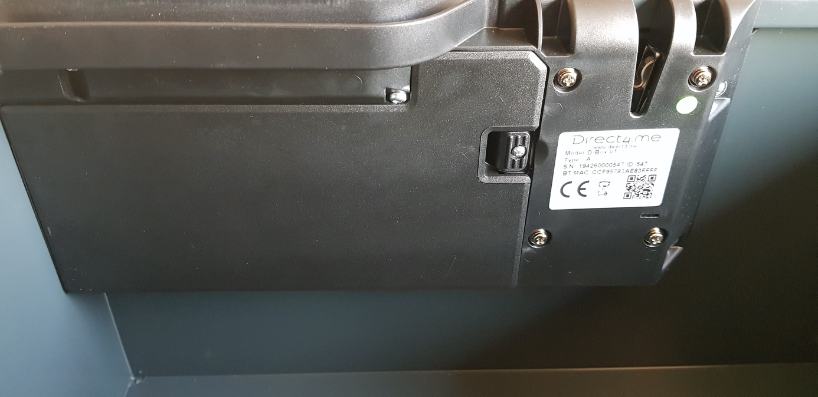

## Núdzové napájanie

ak sa batérie úplne vybijú, na obrazovke sa zobrazí symbol prázdnej batérie (symbol batérie je prečiarknutý). V takom prípade D-box prestane fungovať. Na otvorenie D-boxu je potrebný externý zdroj napájania. Ako núdzový zdroj energie použite 9V batériu typu 6LR61. Priložte 9V batériu ku kontaktom núdzového napájania ako na obrázku vpravo. Externé napájanie by sa malo používať na čas potrebný na otvorenie D-boxu pomocou telefónu a následnú výmenu vybitých batérií.. A close up of a logo

# Pred prvým použitím

Ak ešte nie ste členom našej rodiny spokojných používateľov, musíte sa najskôr pridať. Najjednoduchším spôsobom je použiť našu mobilnú aplikáciu, ktorú používatelia zariadení so systémom Android nájdu na Google Play a iOS v App Store. Link pre oba operačné systémy nájdete aj na našom webovom portáli na [**https://u.direct4.me/**](https://u.direct4.me/).

|  |  |  |  |
| --- | --- | --- | --- |
|  |  |  |  |

## Aktivácia nového D-boxu Direct4.me

Dôležité: Pred aktiváciou odstráňte nálepku a vytiahnite ochrannú plastovú pásku.

Aktivácia D-boxu prebieha prostredníctvom mobilnej aplikácie a je to veľmi jednoduchý postup. Najprv si vytvorte svoj užívateľský účet a potom sa prihláste do aplikácie. Aplikácia vás následne vyzve na pridanie nového D-boxu, čo urobíte kliknutím na ikonu/tlačidlo v spodnej časti obrazovky.

Pri pridávaní D-boxu budete vyzvaní, aby ste povolili prístup k údajom o polohe, čo umožní doručovacím kuriérom nájsť váš D-box a zjednoduší tak doručenie zásielok.

V ďalšom kroku musíte identifikovať svoj D-box, čo môžete urobiť naskenovaním QR kódu na e-papierovom displeji D-boxu alebo ručným zadaním ID čísla (napr. 123456), ktoré je tiež zobrazené na tom istom displeji. Ak chcete naskenovať QR kód, musíte mať aktivovaný fotoaparát telefónu resp. povoliť aplikácii jeho používanie.

Posledným krokom je nastavenie lokality a následne nasledujte pokyny v aplikácii.

## Inštalácia D-boxu Direct4.me

D-box by mal byť namontovaný vo zvislej polohe s polohou zámku/displeja v ľavom dolnom rohu. Montážne skrutky a hmoždinky je potrebné zvoliť podľa materiálu steny a dostatočnej nosnosti (50 kg). Pre tehlu, cement alebo podobný materiál odporúčame hmoždinky typu Fischer UX 10x60 alebo Hilti HUD-L-10x70. Pre drevené konštrukcie odporúčame skrutku do dreva 6mm - 8mm s dĺžkou 65mm. V prípade iných materiálov odporúčame použiť kotvy s minimálnou ťažnou silou 0,28 kN a minimálnou šmykovou silou 0,38 kN na každú kotvu.

Odporúča sa, aby inštaláciu vykonali dve osoby.

Označte pozíciu otvorov.

Vyvŕtajte otvory do steny.

Umiestnite D-box na miesto a upevnite pomocou skrutiek.

# Chybové hlásenia

## Direct4.me: Tabuľka možných porúch, symbolov a vysvetlení

Nižšie uvedená tabuľka popisuje možné poruchy zobrazené na e-papierovom displeji D-boxu, príslušné symboly a vysvetlenia

|  |  |  |
| --- | --- | --- |
| Symbol na displeji | Vysvetlenie | Riešenie |
| Potvrdzovací kód alebo ID D-boxu | Transakcia úspešná | V prípade, že zásielku doručuje kuriérska spoločnosť, musí kuriér naskenovať potvrdzujúci QR kód |
| E1 | Neznámy token, terminál nemôže token dešifrovať | Opakujte úkon ešte raz |
| E2 | Časová platnosť tokenu vypršala | Platnosť tokenu vypršala (token je príliš starý). Opakujte s novým tokenom.  Ak chyba pretrváva, je potrebné skontrolovať elektroniku D-boxu |
| E3 | Porucha zámku.  D-box sa nedá otvoriť kvôli mechanickému problému so zámkom | Elektronický zámok sa neodomkol.  Možné príčiny:  - niečo blokuje zámok (fyzicky bráni dverám napr. ruka, balík...)  - slabá batéria  - zámok je poškodený |
| E4 | Nesprávne ID D-boxu. | Token nebol vydaný pre toto ID D-boxu (alebo pre túto rezerváciu). Nesprávny D-box - vyberte správny token pre daný D-box alebo overte rezerváciu pre D-box |
| E5 | Úroveň nabitia batérie je príliš nízka. D-box sa nedá otvoriť | Úroveň nabitia batérie je príliš nízka – vymeňte batérie v elektronickom zámku. Na otvorenie D-boxu použite núdzové externé napájanie (9V batéria) |
| E6 | Chyba CRC | Chyba v komunikácii. Skúste to znova |
| E7 | Nesprávny príkaz | Opakujte s novým tokenom |
| E8 | Chyba kalibrácie | Chyba pri vykonávaní kalibrácie zámku. Skúste to znova s ​​novým tokenom |
| E9 | Chyba pri nastavovaní RTC | Opakujte s novým tokenom |
| E10 | Odomknutie neúspešné | Vymeňte batérie. Ak chyba pretrváva, CPU sa musí resetovať |

# Ako používať D-box Direct4.me

Keď kuriérska spoločnosť, ktorá je integrovaná do systému Direct4.me, prijme Vašu zásielku z internetového obchodu, upozorní Vás na to (aj s možnosťou presmerovania zásielky na doručenie do Vášho D-boxu). Môžete si vybrať svoj vlastný D-box alebo akékoľvek blízke miesto vo verejnej sieti D-boxov. Vo svojej aplikácii môžete zadať akékoľvek číslo D-boxu z verejnej siete. To viete spraviť viacerými spôsobmi, buď cez vyhľadávač lokality verejných D-boxov alebo vyhľadaním na mape, prípadne manuálne naskenovaním ich QR kódov.

Ak doručovacia spoločnosť nie je integrovaná so systémom Direct4.me pre doručovanie zásielok do D-boxov, doručí vám zásielku štandardným spôsobom na vašu adresu.

Po úspešnom presmerovaní dostanete upozornenie do mobilnej aplikácie Direct4.me, potvrdzujúce doručenie do Vami zvoleného D-boxu.

Vybratý D-box môžete v aplikácii zmeniť za iný v časovom okne pridelenom konkrétnou doručovacou spoločnosťou. V čase doručenia si kuriér otvorí D-box prostredníctvom svojej aplikácie Direct4.me a nechá zásielku v D-boxe. Zároveň dostanete do aplikácie push notifikáciu, že balík bol doručený a tiež upozornenie, aby ste si ho vyzdvihli. V prípade verejného D-boxu môže byť čas vyzdvihnutia obmedzený (napr. 1 deň), pričom táto informácia bude uvedená v notifikácii.

## Vyzdvihnutie zásielky

Zásielku viete vyzdvihnúť nasledujúcim spôsobom:

1. V mobilnej aplikácii vyberte doručenú zásielku. Zobrazí sa Vám tlačidlo na otvorenie D-boxu. Stlačte ho pre odomknutie.
2. Proces otvorenia sa tým v mobile aktivuje.
3. Priblížte Váš mobilný telefón k zámku D-boxu obrazovkou smerom k pohybovému senzoru, ktorý zaznamená blízkosť vášho zariadenia (malo by začať blikať zelené svetlo). Ak svetlo nebliká, pohýbte mobilom pred pohybovým senzorom, pre jeho aktivovanie. Zámok je pripravený.
4. Keď telefón prehrá zvukový kľúč (dbajte na to, aby úroveň hlasitosti reproduktora bola dostatočná ), zámok sa automaticky odomkne a dvere sa pootvoria.
5. Vyberte zásielku z D-boxu a zatvorte dvierka.

## Poverenie tretej osoby na vyzdvihnutie balíka

Systém Vám umožňuje splnomocniť tretiu osobu na vyzdvihnutie balíka namiesto Vás. Ak tak chcete spraviť, nájdite danú zásielku v aplikácii Direct4.me a stlačte tlačidlo „Poveriť“ na obrazovke Vášho mobilu. V ďalšom okne zadajte telefónne číslo osoby, ktorú chcete vyzdvihnutím poveriť, alebo osobu vyberte z telefónneho zoznamu vo svojej aplikácii a následne výber potvrďte. Oprávnená osoba získa jednorazový prístup (token) do D-boxu, ktorý si môže otvoriť a vyzdvihnúť v ňom uloženú zásielku.

Vybraná osoba dostane upozornenie prostredníctvom SMS, že jej poverenie na vyzdvihnutie balíka bolo vykonané. Ak je daná osoba zároveň registrovaným používateľom Direct4.me, autorizačná správa bude odoslaná ako upozornenie v jej mobilnej aplikácii. Po otvorení D-boxu oprávnenou osobou bude prístup do D-boxu pre jeho ďalšie otvorenie automaticky zrušený.

# Technická špecifikácia

|  |  |
| --- | --- |
| Podporovaná technológia otvárania D-boxu: | Data-over-Voice (DoV)  Near Field Communication (NFC) |
| Zdroj napájania | 4 ks alkalických batérií (1,5V) – súčasťou balenia  Externý zdroj núdzového napájania (pripojte 9V batériu) |
| Displej | E-papier (č/b): 27.6 mm x 27.6 mm (152p x 152p) |
| Mikrofón | Kingstate kondenzátorový mikrofón |
| Senzor | Senzor priblíženia |
| Reproduktor | GCO262MAEX AMAOTO |
| Zámok | Elektronický zámok 4,5 - 8V DC |
| Teplota vonkajšieho prostredia | Od -20 °C do +55 °C |
| Rozmery D-boxu | D-box 40 (š) 341 mm x (v) 491 mm x (h) 265 mm  D-box 80 (š) 550 mm x (v) 366 mm x (h) 435 mm  D-box 160 (š) 550 mm x (v) 735 mm x (h) 435 mm |
| Vnútorný objem | D-box 40 40 L  D-box 80 80 L  D-box 160 160 L |

# Obmedzená záruka

Pred použitím D-boxu si pozorne prečítajte návod na obsluhu. Škody spôsobené nedodržaním týchto pokynov sú vylúčené z obmedzenej záruky na produkt.

Obmedzená záruka je platná po dobu 24 mesiacov od dátumu zakúpenia.

www.direct4.me